大商所铁矿石大赛

2014年12月16日 星期二

研发系列·投资策略

【铁矿石】-卧薪尝胆、不破不立
研发中心
黄 隽
0592-5831694
huangjun@itf.com.cn

国贸期货研发中心黑金产业（螺纹钢、铁矿石、热轧卷板）分析师，纽约理工大学金融硕士。擅长通过基本面分析把握行情动态。长期从事期货品种研究工作，专注于为产业客户提供专业服务和套期保值报告。

摘 要：
- 整体上看，螺纹钢供需基本面疲弱仍然没有改观，但政策面利好频出，央行货币政策转向宽松，各地地方政府不断出台房地产救市政策，市场情绪有所好转。在宏观政策面转暖与供需基本面疲弱的博弈之下，螺纹钢短期内维持振荡走势。结合国外宏观经济情况，由于美元强势，澳元持续疲软的影响，明年铁矿石价格仍将维持弱势状态。

- 铁矿石：铁矿石由于计划内的矿产资源税的调整及进口铁矿石产量持续增长，仍将维持跌势。预期铁矿石普氏指数很可能跌破$60，建议投资者以做空为主、关注美元及澳元汇率变动情况。短时间内反弹至500即做空。仅供参考。

- 2014年行情回顾
图表一： 2014铁矿石主力合约日线图
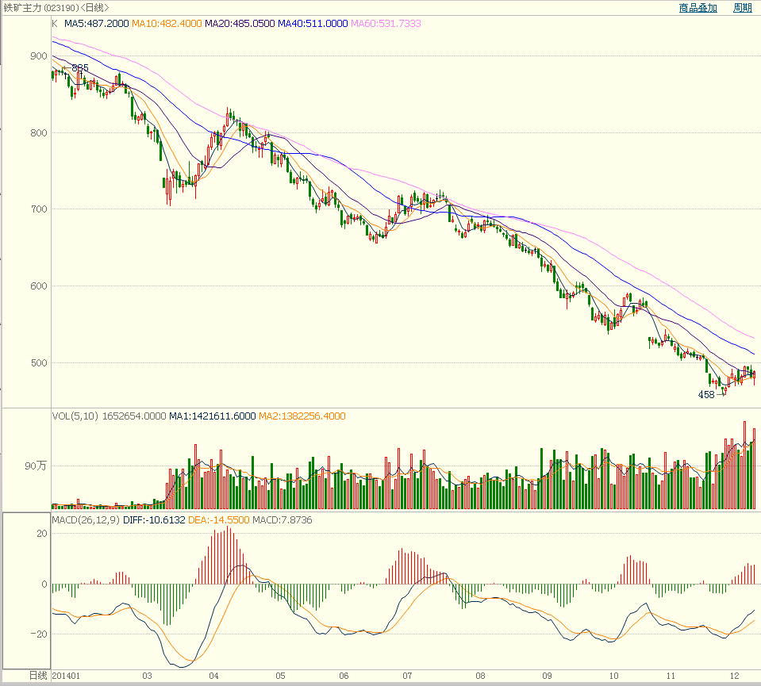
澳洲矿产资源税取消
融资事件爆发
传统消费旺季
澳元贬值加速
数据来源：国贸期货

铁矿石：进入2014 年以来，铁矿石价格一路下跌，其中除了3月中旬至 4 月上旬，由于传统钢铁旺季迎来一波小幅反弹之外，行情持续探底。随着国内铁矿石港口融资事件的爆发及外盘铁矿石价格的崩盘，铁矿石再次开启了义无反顾的下跌之旅。外盘铁矿石一路跌破$90、$80、$70，大连盘铁矿石期货更是惨遭腰斩，最低来到458点位。

- 重要宏观资讯和行业信息
2.1 国内
2.1.1 政策暖风强劲
2014年以来，房地产市场持续降温，而这也很大程度上拖累了我国经济。进入下半年后，各地政府纷纷救市，目前除一线城市外，楼市限购政策基本全部取消。而9月30日后，市场迎来两剂猛药——9月30日央行、银监会取消了限贷政策，随后，住建部、财政部、人民银行又放宽对公积金贷款的限制。与此同时，部分地方政策也在税收、财政资金等方面支持救市。

近期央行在宣布非对称降息之后，公开市场操作上央行停止了正回购，货币政策取向宽松。同时，地方政府仍在持续对房地产实施救助政策，公积金贷款新政连续推出。在宏观经济政策偏宽松以及地方政府的不断努力下，虽然国家统计局和中国指数研究院公布的房价数据环比降低，但地产行业去库化已经取得一定的效果，销售开始转暖，房地产行业数据出现了一定的改观。同时，环保部等相关部门加大了空气污染治理力度，钢铁行业首当其冲，市场对钢厂减产充满预期。

2.1.2 CPI继续“1时代”，低通胀格局确立
2014年11月份全国居民消费价格指数（CPI）和工业生产者出厂价格指数（PPI）数据显示，CPI同比上涨1.4%，环比下降0.2%；PPI同比下降2.7%，环比下降0.5%，两组数据均低于预期。今年9月份和10月份CPI均上涨1.6%，这意味着CPI涨幅连续三个月停留在“1时代”。此外，1.4%的涨幅已经是近5年来的最低值。多家机构认为，中国经济低通胀格局已经确立。

2.1.3在建房屋中90%未卖出，楼市供求或需两年恢复正常
截止到今年11月，商品房销售占到正在施工的商品房面积的比例是历史最低的，不到10%，最高点的时候是16%，这也意味着在建房屋中90%未卖出去。全国300个城市中三四线称11月的土地仅土地出让金为269亿元，环比减少51%，同比减少79%。

商品房的供应量很大，卖得少，建得多，全国总的供求关系还是处于偏松、部分过剩的状态，即使出台有利于房地产行业发展的政策，市场的恢复也需要一定的时间。计算全国的供求关系，大概需要两年才可以恢复正常。

2.2 国际
2.2.1 美国非农就业狂飙，加息压力加剧
当欧洲、日本、中国等地在全球经济滞胀下“苦苦挣扎”之时，美国却“这边风景独好”。

11月非农就业数据人数32.1万，远超预期的23万，创2012年1月以来新高；前值从21.4万人上修至24.3万人。美国11月失业率5.8%，同预期和前值持平。不仅如此，久不见涨的平均时薪也环比增长0.4%，创去年6月以来最大涨幅。11月就业市场劳动参与率62.8%，与前值持平。数据一经公布，美元指数刷新4年半高点，黄金则短线大跌。

货币政策正常化取决于经济形势、市场对联邦基金利率走势的反应。当前主流观点认为，美联储将于2015年中期加息。

2.2.2高盛：澳洲联储明年将降息两次至2.0%低位 因经济仍堪忧
高盛下调了对澳洲联储利率前景的看法，预计其在2015年3月份将会再度降息25个基点，之后在8月份则会再次以同样幅度降息，届时，该国基准利率水平将达到2.0%的空前低位。

但高盛认为，澳洲即使在明年再度降息，也将只是试探性地开始紧缩周期，因此，在明年8月份第二次降息后，预计澳洲联储将在2016年二季度前保持利率不变。

2015年上半年，澳洲通胀将继续保持低位，失业率上升，大宗商品价格拖累名义GDP的增长至“接近停滞”的水平；同时，矿业投资进一步减少，房屋价格上涨放缓，而该国政府预算仍将维持在相对偏紧的水平，这对该国经济前景亦是利空

基于澳洲联储下调利率的预期，高盛认为，此前认为12个月后澳元兑美元的价格在0.82这一观点，目前看来有些也有些过于乐观。不过，此后澳元汇价在进入2015年之后的走势仍将受到资本流动大宗商品价格走势的影响，并且澳元兑美元在进一步下跌逼近0.80时也会得到更多的技术面支撑。

2.3 总结
整体上看，螺纹钢供需基本面疲弱仍然没有改观，但政策面利好频出，央行货币政策转向宽松，各地地方政府不断出台房地产救市政策，市场情绪有所好转。在宏观政策面转暖与供需基本面疲弱的博弈之下，螺纹钢短期内维持振荡走势。结合国外宏观经济情况，由于美元强势，澳元持续疲软的影响，明年铁矿石价格仍将维持弱势状态。

- 煤焦钢产业链基本面分析
3.1钢材市场：原料价格一降再降、钢企迎来小阳春
3.1.1 2014年钢铁业利润或创近三年新高
截止11月末，全国三级螺纹钢平均下跌17.8%（623元/吨），热轧板下跌13%（458元/吨）；同期，62%澳粉下跌47.8%（64元/吨），国内矿下跌36.8%（390元/吨），焦炭下跌35.7%（500元/吨）。由于开年以来，占制造成本70%左右原燃料价格的跌幅远远超过成品钢材的2到3倍，为企业提供了极为有利的降成本条件。所以，虽然今年钢材价格屡创历史新低，但在铁矿石、焦煤等 主要原燃料价格下跌幅度远超钢材价格的情势下，我国钢铁行业的盈利水平和经营状况仍然得到了较大改善。因此根据经营态势预测，今年钢铁行业利润总额或将达 到280亿元以上，创出近三年来的新高。同时也表明，采购成本的大幅度下降，对我国钢铁企业制造成本的降低和盈利水平的提高，起到了决定性的重要作用。

3.1.2 下游需求疲软，钢市难言翻转
11月中国制造业PMI指数50.3%，较上月下滑0.5个百分点。分项指数中，生产指数、新订单指数、新出口订单指数均出现下滑，显示需求增长疲弱。原材料库存指数下滑至47.7%，创9个月新低，显示制造业对钢铁等原材料采购放缓。

图表三： 中国制造业PMI及分项指数走势
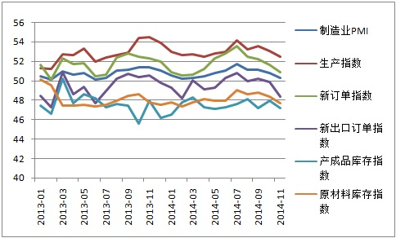
数据来源：国贸期货

随着国内经济下行压力加大，政府一方面在加快重大工程项目建设，如财政部公布30个PPP示范项目，总投资约1800亿元；发改委两个月共批复了35个基建项目，总投资约9762亿元。另一方面，货币政策加大宽松力度，继降息后，央行在公开市场持续投放资金，预计后期降准概率较大。

总体来看，由于国内钢企盈利尚可，正在增加市场资源投放，同时天气渐冷，下游用钢需求疲弱，后期供需压力将进一步加大。而迫于资金压力及行情低迷，今年贸易商已无冬储意愿，经营模式正在发生转变。沙钢、河北钢铁集团等主流钢厂大幅下调12月上旬建材价格，无论是钢厂还是贸易商悲观心态较浓。

3.1.3 成本支撑力度偏弱钢厂库存压力不减
随着天气的转冷，钢材市场似乎也在迎合着这个寒冬，由于季节性因素影响，近期市场信心低迷，铁矿石价格已跌破70美金，但铁矿石港口库存却居高不下，由于钢厂存在利润空间，未来钢材库存供应压力加大，粗钢产量也在高位徘徊。

严冬已至，市场需求快速萎缩，各地供需矛盾已经突显，只碍于目前社会库存偏低，市场杀跌动能尚在集聚，现货价格跌幅并不明显。而从钢厂情况来看，目前原料价格表现偏弱，钢厂生产利润空间仍然较大，如此更加重后期钢铁产能的释放以及后期市场供给压力，现货市场缺乏成本支撑。综合来看，在后期市场需求持续萎缩，贸易商接盘意愿不高的情况下，极易出现钢厂主动杀跌的情况。

图表四：近24个月国内粗钢产量 | 图表五：近24个月国内钢材社会库存
 | 数据来源：国贸期货

3.1.4 钢铁企业融资困局待突破，民营钢企备受煎熬
在央行11月22日降息后，具有风向标意义的上海银行间同业拆借利率Shibor并没下行。经测算，1个月期限的短期拆借利率，降息后8天的收盘利率平均水平为4.57%，比降息前8天高出0.59%。

贷款利率的高企，对于困顿中的钢铁行业，无疑是雪上加霜。首先，钢铁企业贷款议价能力弱。2004年，央行放开银行贷款利率浮动范围，对银行贷款利率上限不再做限定。2013年7月20日起，央行全面放开金融机构贷款利率管制，取消贷款利率0.7倍的下限，由金融机构根据商业原则自主确定贷款利率水平。在商业银行的客户中，钢铁行业作为利润微博的行业，所能够获得的贷款份额难以与地产、电子产品等高利润行业相竞争。

其次，钢铁企业贷款的渠道狭窄。2013年10月国务院下发了《关于化解产能严重过剩矛盾的指导意见》，明确提出坚决遏制产能盲目扩张。央行严禁向产能过剩行业发放新增贷款，钢铁行业是政府化解产能过剩的老大难，尤其钢贸行业成为了不良贷款的重灾区，在不良贷款扎堆出现后，钢厂、钢贸商成为银行贷款的重点审核对象，相比其他行业难度增大不少。

其实，降息给钢铁行业带来的融资减轻仅是纸上数字，在银行贷款利率市场化的背景下，更多的贷款价格（利率）是一贷一议。有调查显示，中小企业的贷款在10%以上，而抵押物、担保费、咨询费、强行搭售理财产品等，导致实际贷款成本更高，有些甚至达到20%。

钢铁企业要借助短融券、中期票据、可转债、新发企业债等方式融资，让债权融资成为企业融资的主通道，降低对银行贷款的依赖。

3.2 铁矿石市场：供过于求、持续探底
3.2.1铁矿石国际市场
国际市场上，铁矿石普氏指数持续下行，先后跌破80美元和70美元关口，屡创新低。截至12月17日，普氏价格指数为68.25美元/吨，逼近上月触及的2009年6月以来最低位每吨68美元；青岛港进口61.5%澳大利亚PB粉为485元/吨，比今年初的885元/吨跌去45%。

而头号消费国中国的买家依然保持观望，预期价格会进一步走低。有机构分析指出，国产矿市场呈现跌势，尤其华北地区铁矿石价格跌幅较深，主要受成品钢材价格大幅下跌影响，市场价顺势下调，悲观气氛浓重。进口矿市场虽未全面下调，但昨日普氏指数报出年内新低价，致使进口矿远期现货参考价明显走低，后期价格再创新低的可能性大增。

进口矿在11月份屡创新低，一路跌破70美元/吨大关，而后再次反弹至70美元/吨以上，但市场看空心态浓厚，虽然尾盘出现了反弹，但是多数商家依旧对后市并不看好。
图表六： 铁矿石普氏指数图
数据来源：国贸期货、wind

3.2.2 现货市场
截止截止12月12日国内主要港口PB粉485-500元/吨，58%杨迪粉矿430-440元/吨，57.5%火箭特粉415-420元/吨，PB块670-675元/吨；63.5%巴西粗粉495-510元/吨，65%巴西粗粉565-580元/吨，63.5%印粉500-525元/吨，58%印粉385-395元/吨。外盘市场下跌1.5-2.5美元，澳大利亚PB粉矿67-68美元/吨（CIF），纽曼粉68.5美元/吨，杨迪粉61美元/吨；63%巴西粗粉69美元/吨，65%巴西粗粉77.5美元/吨；63.5%印粉69美元/吨，58%印粉55美元/吨。

从宏观整体经济面来看，市场走势基本已经完成了预期，因为后期PMI等数据对钢铁行业市场影响相对影响。

其一、钢材销售情况。12月份全国都会逐渐进入寒冬，北方会因为下雪天气停止施工，对于钢材需求将会有所影响，同时北材南下将会逐步完成，因为12月份整体市场是否能够带动整体市场成交还有待观察。

其二，市场资金情况。年关将至，还款压力不容小视，对于矿贸而言，今年基本难有盈利，即使做套保的商家，也少有盈利，大多都只能减少亏损，因此在年底对于企业的资金考验相当关键。

其三，矿山减产等消息。现在关于矿山减产等消息一直不停有人传播，但是都被官方否决，所谓无风不起浪，是否真有矿山会有减产计划还尚不可知，因此密切关注矿山在年底发布的年报。

3.2.3“史上最严”新环保法倒逼淘汰产能，钢铁业改造需千亿
明年1月1日，号称“史上最严”的新环保法将正式实施。冶金工业规划研究院高级工程师刘涛近日撰文指出，按照新环保法要求，目前没有一家钢铁企业能够完全实现达标排放。而为满足新排放标准，钢铁全行业实施环保改造总投资约需900亿-1100亿元。不过，在钢铁行业目前普遍亏损的背景下，企业进行环保改造的积极性并不高。

新环保法正式实施后，超标排放等环境违法行为将受到“按日计罚、上不封顶”、“治安拘留、刑事责任”等处罚。同时，从2015年1月1日起，《钢铁烧结、球团工业大气污染物排放标准》等一系列行业新排放标准的缓冲期也将结束，届时所有钢铁企业将执行新建企业污染物排放限值，重点区域的钢铁企业还将执行更加严格的特别排放限值。因此，2015年1月1日也被钢铁业称为行业环保的“大限”。

按照新排放标准要求实施环保改造后，还将增加设备维护、水电介质、人工成本、备品备件等各种费用。如果按照8亿吨钢的年产量计算，每年还将新增环保运行成本约800亿元。

政府就是希望通过增加环保成本，提高行业门槛，使得一些竞争力弱的企业最终退出市场，以实现淘汰过剩产能的目的。

3.2.4 国内港口库存情况
截止12月12日，全国44个主要港口铁矿石库存量约为10560万吨，较12月5日下降90万吨，其中贸易矿约3120万吨，块矿1560万吨，球团矿220万吨，精粉610万吨。根据当前全国钢厂的生产情况，港口铁矿石库存可满足32.14天生产需求。

图表七： 全国主要港口铁矿石库存图
数据来源：国贸期货、wind

3.2.5铁矿石产业酝酿税费改革
经历连续下调后，铁矿石价格在70美元/吨的水平上下开始震荡。随着全球几大矿商步入扩产周期，矿石市场正随着供求关系扭转而发生改变。由于铁矿石需求强度在下降，供大于求的格局决定了矿石价格的下行趋势。由于国内矿山面临的成本压力，有关部门已开始研究矿山税费改革。

由于铁矿石价格大幅下跌，国内高成本矿企已开始亏损运营或陆续关闭。在此情况下，国内有关部门正在针对矿山税费过高等多项问题加快研究并给予政策支持。

“从战略角度看，国内外矿山需要保持一定平衡，因此下一阶段工信部还要会同财政部、税务总局研究如何合理征收国内矿山的税费，使国内矿山有公平的竞争环境。”骆铁军坦言。

据了解，目前国内矿山的税负水平约为20%-30%，在全球属于最高水平。如果税负从25%下降至10%以内，国内大中型矿山仍有竞争力。

此外，国土部正在加快绿色矿山标准体系的建立，并会同多部门研究对绿色矿山进行税费支持和财政专项支持。同时，国土部将在资源配置和矿业用地上对绿色矿山给予一定扶持，争取减轻企业负担。

3.2.6 摩根大通下调铁矿石价格预期
摩根大通最新研报预测，铁矿石价格低迷的状态将持续到2017年，主要原因是世界主要的低成本铁矿石供应超过了需求。

摩根大通预测，明年铁矿石价格可能保持在每吨67美元左右，比此前的预测下调了24%；2016年预计为65美元，下调23%；2017年预计为69美元，下调16%。

近年来，随着主要铁矿石供应商力拓、必和必拓、淡水河谷等扩张产能，加上中国的经济放缓导致需求下滑，铁矿石行业遭遇五年来最糟糕的亏损。不少大企业选择加大供应、压低价格以击垮高成本的企业。

花旗银行甚至预测，明年铁矿石价格有望跌破60美元。

3.2.7 淡水河谷“大船计划”终入华
在受阻多年后，国际矿山巨头淡水河谷的40万吨超大型货船入华的计划，终于得以落地。

青岛港与淡水河谷签署了《青岛港与马德拉港建立友好港关系协议书》，将就增加青岛港和马德拉港之间的铁矿石贸易量进行合作，未来将携手打造“淡水河谷·青岛港铁矿石分销中心”。

淡水河谷是世界第一大铁矿石生产和出口商，不过，相比于澳洲两家矿山巨头必和必拓和力拓，位于巴西的矿山对中国的钢厂来说距离遥远，在运输上处于劣势。比如2007年，两拓从澳大利亚运往中国的矿石运费比淡水河谷要每吨低数十美元，运价差额已经接近其出售的铁矿石价格。

为此，淡水河谷过去几年做出打造由35艘型号为“Valemax”的40万吨级货船组成的船队的决定，35艘大船全部运营的话，每年可向中国运输5600万吨铁矿石，综合燃油、运费、装卸，吨成本约节省8~10美元。

目前，大连港、青岛董家口港区、日照港、宁波港都有能力承接40万吨级大船的能力，在此之前，连云港也曾与淡水河谷洽谈，希望其大船能够到港停靠，而此次青岛港“捷足先登”，意味着青岛港成为淡水河谷选择的主要铁矿石出口合作港口。

3.2.8汇率因素助推铁矿石外盘价格下跌
在此波铁矿石价格崩盘行情中，除了传统意义上的铁矿石供应过剩、国内需求不佳之外，澳币对美元贬值也成了一大因素。

图表八： 澳元兑美元走势图
数据来源：国贸期货、wind

由上图我们不难发现，从今年6月至今，澳元兑美元已经跌去了15%，而今年的下半年正好是铁矿石价格加速下跌的时期，不得不说澳元的贬值成为了铁矿石下跌的助推器。而随着美国经济的转好，澳洲经济的不景气，明年美元走强、澳元疲软似乎又成了板上钉钉的事，进一步利空铁矿石价格。

图表九： 国内市场(进口)铁矿石行情
港口 | 天津港 | 京唐港 | 曹妃甸 | 青岛港 | 日照港
品种 | 纽曼粉矿 | 纽曼粉矿 | 纽曼粉矿 | 纽曼粉矿 | 纽曼粉矿
品位 | Fe:62% | Fe:62.5% | Fe:62.5% | Fe:62% | Fe:62%
价格 | 500 | 500 | 495 | 495 | 500
产地 | 皮尔巴拉 | 皮尔巴拉 | 皮尔巴拉 | 皮尔巴拉 | 皮尔巴拉
品种 | PB粉矿 | PB粉矿 | PB粉矿 | PB粉矿 | PB粉矿
品位 | Fe:61% | Fe:61% | Fe:61% | Fe:61% | Fe:61%
价格 | 490 | 490 | 485 | 485 | 490
产地 | 皮尔巴拉 | 皮尔巴拉 | 皮尔巴拉 | 皮尔巴拉 | 皮尔巴拉

数据来源：国贸期货、wind
图表十： 国内市场铁精粉行情
国产铁精粉 | 辽宁 | 河北 | 山西 | 安徽 | 山东 | 江苏 | 福建 | 江西 | 湖北 | 广东
品位 | 66% | 66% | 64% | 65% | 65% | 65% | 65% | 64% | 63% | 64%
价格 | 590 | 670 | 660 | 620 | 715 | 640 | 620 | 650 | 630 | 480
产地 | 本溪 | 唐山 | 代县 | 霍邱 | 淄博 | 镇江 | 龙岩 | 新余 | 大冶 | 河源
备注 | 干基/现款 | 干基/承兑 | 干基/现款 | 干基/承兑 | 干基/承兑 | 干基/现款 | 干基/承兑 | 干基/承兑 | 干基/承兑 | 干基/承兑

数据来源：国贸期货、wind

- 总结及操作策略
4.1铁矿石
铁矿石由于计划内的矿产资源税的调整及进口铁矿石产量持续增长，仍将维持跌势。预期铁矿石普氏指数很可能跌破$60，建议投资者以做空为主、关注美元及澳元汇率变动情况。短时间内反弹至500即做空。仅供参考。

研究员简介：
黄隽，国贸期货研发中心黑金产业（螺纹钢、铁矿石、热轧卷板）分析师，纽约理工大学金融硕士。擅长通过基本面分析把握行情动态。长期从事期货品种研究工作，专注于为产业客户提供专业服务和套期保值报告。联系电话：0592-5831694

免责条款：
本报告中的信息均来源于公开可获得资料，国贸期货研发部力求准确可靠，但对这些信息的准确性及完整性不做任何保证，据此投资，责任自负。本报告不构成个人投资建议，也没有考虑到个别客户特殊的投资目标、财务状况或需要。客户应考虑本报告中的任何意见或建议是否符合其特定状况。本报告仅向特定客户传送，未经国贸期货研发部授权许可，任何引用、转载以及向第三方传的行为均可能承担法律责任。

联系我们：
电话：400-888-8598，0592-5897542
地址：厦门市湖滨南路国贸大厦11层
网址：www.itf.com.cn

